Menukaart - Basis vs. Maatwerk
GM V&O 2028

 | Basis | Maatwerk
- Benaderingswijze | Er moeten meerdere benaderingspogingen gedaan worden, waarvan voor de leeftijdsgroep van 50 jaar en ouder minimaal 1x met een papieren vragenlijst (dit is een landelijke eis).  De volgende benaderingswijzen per doelgroep:  18-49 jaar  - Uitnodiging: brief met verwijzing naar digitale vragenlijst  - Herinnering 1: brief met verwijzing naar digitale vragenlijst  - Herinnering 2: brief met verwijzing naar digitale vragenlijst  50-74 jaar  - Uitnodiging: brief met verwijzing naar digitale vragenlijst  - Herinnering 1: brief met papieren vragenlijst + verwijzing naar digitale vragenlijst  - Herinnering 2: brief met verwijzing naar digitale vragenlijst  75+  - Uitnodiging: brief met papieren vragenlijst + verwijzing naar digitale vragenlijst  - Herinnering 1: brief met verwijzing naar digitale vragenlijst  - Herinnering 2: brief met verwijzing naar digitale vragenlijst  Voor geen enkele doelgroep wordt een derde herinnering gestuurd. | Variatie in de benaderingswijze per benaderingspoging per GGD:  - Papieren vragenlijst bij andere aanschrijving of bij meer dan één ronde  - Papieren vragenlijst bij alle leeftijden, dus ook 18-49 jaar  - Tweede herinnering op maat: alleen in gebieden waar de respons onder ouderen nog niet hoog genoeg is.
- Extra inzet op bereiken van moeilijk te bereiken groepen | Een landelijke flyer (A5, dubbelzijdig) wordt meegestuurd bij de eerste benaderingspoging. Deze flyer is dus voor alle GGD’en gelijk. Voorbeeld 2022:  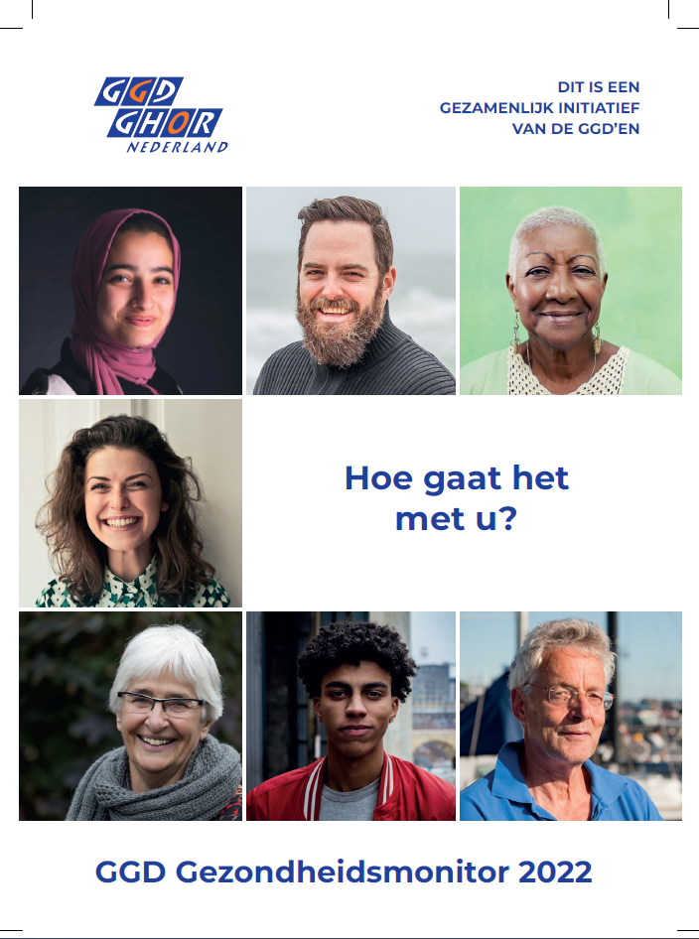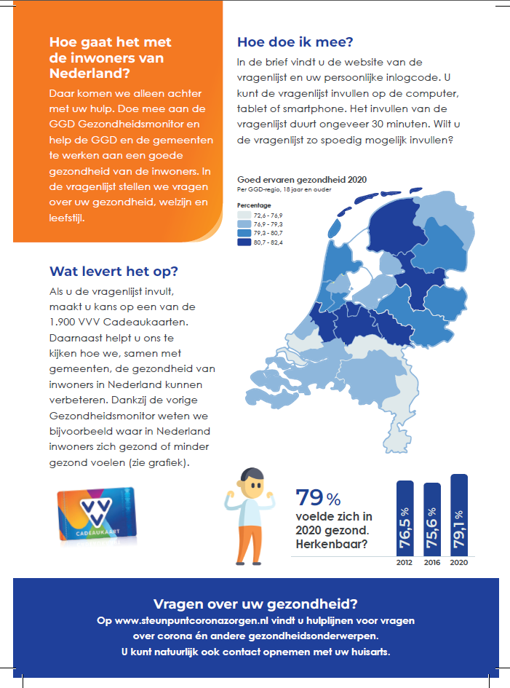 | Maatwerkopties in extra inzet op bereiken van moeilijk te bereiken groepen:  - Extra benaderingswijze (face-to-face)  - Vragenlijst in andere taal (zoals Turks)  - Kaart ipv brief voor jongere doelgroep
- Vragenlijst | De papieren basisvragenlijst volwassenen (18-64 jaar) en de papieren basisvragenlijst ouderen (65 jaar en ouder) omvatten beide 20 pagina’s (12 pagina’s met basisset vragen + 8 pagina’s met lokale vragen).  Maximaal 1 vragenlijst per doelgroep (volwassenen en ouderen) per GGD.  Maximaal 5 open velden per vragenlijst.  Geen variatie mogelijk tussen papieren vragenlijst en digitale vragenlijst. | Maatwerkopties met betrekking tot de vragenlijst:  - Uitbreiden lengte tot max. 24 pagina’s  - Beperken lengte tot max. 16 pagina’s  - Extra open velden
- Brieven / enveloppen | Enveloppen: één landelijk format, maar eigen GGD-logo. | Voor de brieven (uitnodiging en herinneringen) worden twee landelijke formats (1 in de jij-vorm en 1 in de u-vorm) ontwikkeld die door iedere GGD aangepast kan worden met in acht neming van de verplichte passages. Variatie in de brieven bestaat uit logo, ondertekening, verwijzing naar regio/gemeente, maar ook uit het wel/niet opnemen van passages over incentive en/of panel.
- Incentives | Geen basis | De incentives zijn maatwerk per GGD. GGD’en bepalen zelf of en welke incentives er worden uitgereikt. Ook de wijze waarop kan verschillen. Het gaat om de volgende opties:  - Digitale verloting met digitale verzending  - Digitale verloting met fysieke verzending  - Achterlaten e-mail en achteraf op de hoogte worden gesteld + digitaal cadeau  - Achterlaten e-mail en achteraf op de hoogte worden gesteld + fysiek cadeau  Het veldwerkbureau zal (bij de laatste opties) de winnaars (moeten) trekken voor de incentives, omdat de GGD’en geen NAW-gegevens ontvangen vanuit het CBS.
- Steekproef | 1 steekproef per doelgroep (18-64 jaar en 65 jaar en ouder) (m.u.v. heel kleine gemeenten)  Stratificatie naar leeftijd en wijkniveau | Voor eventuele extra steekproefaantallen gaan we ervanuit dat dezelfde stuksprijzen worden gehanteerd als in de basisopdracht. Aantallen worden vooraf zo goed mogelijk vastgesteld.
- Panel | Geen basis | Standaardvraag met link naar aanmeldpagina van GGD of door middel van achterlaten mailadres op een aparte aanmeldpagina.
- Advies op Maat | Geen basis | Een persoonlijk advies op maat geprogrammeerd aan de hand van de antwoorden in de online vragenlijst. Dit advies moet online bekeken kunnen worden en achteraf opgeslagen als PDF. Let op: dit is dus wezenlijk anders dan een slotpagina met een aantal weblinkjes.

